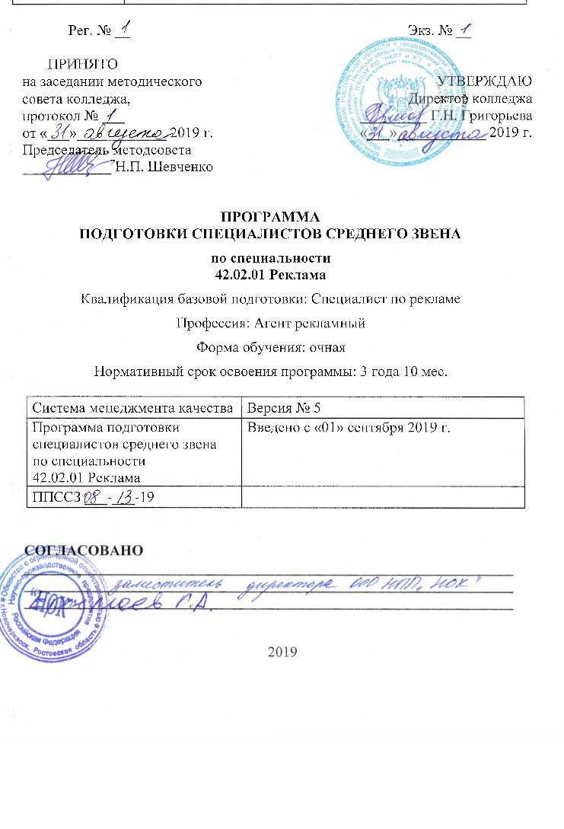

Общие положения
Программа подготовки специалистов среднего звена- комплекс нормативно-методической документации, регламентирующий содержание, организацию и оценку качества подготовки обучающихся и выпускников по специальности по специальности среднего профессионально образования 42.02.01 Реклама.
Нормативную правовую основу разработки программы подготовки специалистов среднего звена (далее - программа) составляют:
- Федеральный закон от 29.12.2012 N 273-ФЗ "Об образовании в Российской Федерации";
- Порядок организации и осуществления образовательной деятельности по образовательным программам среднего профессионального образования (приказ Министерства образования и науки РФ от 14 июня 2013 г. № 464 );
- Порядок проведения государственной итоговой аттестации по образовательным программам среднего профессионального (утвержден приказом Минобрнауки от 16.08.2013 г. № 968);
- Федеральный государственный образовательный стандарт среднего профессионального образования по специальности 42.02.01 Реклама среднего профессионального образования, утвержденный приказом Министерства образования и науки Российской Федерации № 510 от 12 мая 2014 года;
- Нормативно-методические документы Минобрнауки РФ, Минобразования Ростовской области;
- Устав ГБПОУ РО «Новочеркасский колледж промышленных технологий и управления».
Нормативный срок освоения программы базовойподготовки по специальности42.02.01 Рекламапри очной форме получения образования,и присваиваемая квалификация приводятся в таблице.
Таблица 1
Уровень образования, необходимый для приема на обучение по ППССЗ | Наименование квалификации базовой подготовки | Срок получения СПО по ППССЗ базовой подготовки в очной форме обучения
среднее общее образование | Специалист по рекламе | 2 года 10 месяцев
основное общее образование |  | 3 года 10 месяцев

Срок получения СПО по ППССЗ базовой подготовки независимо от применяемых образовательных технологий увеличиваетсядля инвалидов и лиц с ограниченными возможностями здоровья - не более чем на 10 месяцев.

Характеристика профессиональной деятельности выпускников и требования к результатам освоения программы подготовки специалистов среднего звена по специальности 42.02.01 Реклама

Область профессиональной деятельности выпускников: организация и проведение работ по разработке и производству рекламного продукта c учетом требований заказчика.
Объектами профессиональной деятельности выпускников являются:
- рекламные продукты: рекламные тексты, рекламная фотография, рекламное видео, наружная реклама, реклама в Интернете, корпоративная и имиджевая реклама, реклама в полиграфии;
- рекламная кампания;
- выставочная деятельность;
- технологические процессы изготовления рекламного продукта;
- рекламные коммуникативные технологии;
- первичные трудовые коллективы.
Виды профессиональной деятельности и профессиональные компетенции выпускника:
Код | Наименование видов профессиональной деятельности и профессиональных компетенций
ВПД 1 | Разработка и создание дизайна рекламной продукции.
ПК 1.1. | Осуществлять поиск рекламных идей.
ПК 1.2. | Осуществлять художественное эскизирование и выбор оптимальных изобразительных средств рекламы.
ПК 1.3. | Разрабатывать авторские рекламные проекты.
ПК 1.4. | Составлять и оформлять тексты рекламных объявлений.
ПК 1.5. | Создавать визуальные образы с рекламными функциями.
ВПД 2 | Производство рекламной продукции.
ПК 2.1. | Выбирать и использовать инструмент, оборудование, основные изобразительные средства и материалы.
ПК 2.2. | Создавать модели (макеты, сценарии) объекта с учетом выбранной технологии.
ПК 2.3. | Исполнять оригиналы или отдельные элементы проекта в материале.
ВПД 3 | Маркетинговое и правовое обеспечение реализации рекламного продукта.
ПК 3.1. | Выявлять требования целевых групп потребителей на основе анализа рынка.
ПК 3.2. | Разрабатывать средства продвижения рекламного продукта.
ВПД 4 | Организация и управление процессом изготовления рекламного продукта.
ПК 4.1. | Планировать собственную работу в составе коллектива исполнителей.
ПК 4.2. | Осуществлять самоконтроль изготовления рекламной продукции в части соответствия ее рекламной идее.
ПК 4.3. | Готовить документы для регистрации авторского права на рекламный продукт.
ВПД 5 | Выполнение работ по рабочей профессииАгент рекламный.
Общие компетенции выпускника:
Код | Наименование общих компетенций
ОК 1. | Понимать сущность и социальную значимость своей будущей профессии, проявлять к ней устойчивый интерес.
ОК 2. | Организовывать собственную деятельность, выбирать типовые методы и способы выполнения профессиональных задач, оценивать их эффективность и качество.
ОК 3. | Принимать решения в стандартных и нестандартных ситуациях и нести за них ответственность.
ОК 4. | Осуществлять поиск и использование информации, необходимой для эффективного выполнения профессиональных задач, профессионального и личностного развития.
ОК 5. | Использовать информационно-коммуникационные технологии в профессиональной деятельности.
ОК 6. | Работать в коллективе и в команде, эффективно общаться с коллегами, руководством, потребителями.
ОК 7. | Брать на себя ответственность за работу членов команды (подчиненных), за результат выполнения заданий.
ОК 8. | Самостоятельно определять задачи профессионального и личностного развития, заниматься самообразованием, осознанно планировать повышение квалификации.
ОК 9. | Ориентироваться в условиях частой смены технологий в профессиональной деятельности.
ОК 10. | Владеть основами предпринимательской деятельности и особенностями предпринимательства в профессиональной деятельности.
ОК 11 | Обладать экологической, информационной и коммуникативной культурой, базовыми умениями общения на иностранном языке.

Документы, определяющие содержание и организацию образовательного процесса при реализации ППССЗ по направлению подготовки 42.02.01 Реклама
На основе Базисного учебного плана в ГБПОУ РО «НКПТиУ» разработанрабочий учебный план с указанием учебной нагрузки обучающегося по каждой из изучаемых дисциплин, каждому профессиональному модулю, междисциплинарному курсу, учебной и производственной практике. Часы вариативной части циклов ППССЗ распределены между элементами обязательной части цикла и используются для изучения дополнительных дисциплин, междисциплинарных курсов. Определение дополнительных дисциплин и междисциплинарных курсов осуществлено с учетом запросов работодателей, особенностей развития региона, науки, культуры, экономики, социальной сферы, техники и технологий, а также с учетом особенностей контингента обучающихся.
Обязательная часть ППССЗ по учебных циклам должна составляет около 70 процентов от общего объема времени, отведенного на их освоение. Вариативная часть (около 30 процентов) дает возможность расширения и (или) углубления подготовки, определяемой содержанием обязательной части, получения дополнительных компетенций, умений и знаний, необходимых для обеспечения конкурентоспособности выпускника в соответствии с запросами регионального рынка труда и возможностями продолжения образования.
Общий гуманитарный и социально-экономический, математический и общий естественнонаучный учебные циклы состоят из дисциплин.
Общепрофессиональный учебный цикл состоит из общепрофессиональных дисциплин и профессиональных модулей в соответствии видами деятельности, соответствующими присваиваемой квалификации. В состав профессионального модуля входит один или несколько междисциплинарных курсов. При освоении обучающимися профессиональных модулей проводятся учебная и (или) производственная практика (по профилю специальности).
Обязательная часть общего гуманитарного и социально-экономического учебного цикла ППССЗ базовой подготовки должна предусматривает изучение следующих обязательных дисциплин: "Основы философии", "История", "Иностранный язык", "Физическая культура"; углубленной подготовки - "Основы философии", "История", "Психология общения", "Иностранный язык", "Физическая культура".
Обязательная часть профессионального учебного цикла ППССЗ предусматривает изучение дисциплины "Безопасность жизнедеятельности". Объем часов на дисциплину "Безопасность жизнедеятельности" составляет 68 часов, из них на освоение основ военной службы - 48 часов.

Материально-техническое обеспечение реализации программы подготовки специалистов среднего звена при реализации ППССЗ по направлению подготовки 42.02.01 Реклама

ГБПОУ РО «Новочеркасский колледж промышленных технологий и управления», реализующий программу подготовки специалистов среднего звена, располагает материально-технической базой, обеспечивающей проведение всех видов дисциплинарной и междисциплинарной подготовки, лабораторной, практической и исследовательской работы обучающихся, предусмотренных учебным планом и соответствующей действующим санитарным и противопожарным правилам и нормам.
Практическая подготовка ведется в рекламных агентствах г. Новочеркасска и Ростовской области, Краснодарского края.
Для реализации ППССЗ по дисциплинам блока ОГСЭ и ЕН перечень материально-технического обеспечения включает в себя: кабинетыгуманитарных и социально-экономическихдисциплин,иностранных языков, математических дисциплин и других.
При использовании электронных изданий колледж обеспечивает каждого обучающегося во время самостоятельной подготовки рабочим местом в компьютерном классе с выходом в Интернет в соответствии с объемом изучаемых дисциплин.
Для преподавания дисциплин по направлению подготовки 42.02.01 Рекламаколледж обеспечен необходимым комплектом лицензионного программного обеспечения: средства Microsoft Оffice, AdobePageMaker, AdobePhotoShop, MicrosoftOfficePublisher, AdobeFlash, GIFAnimator, MicrosoftFrontPage, AdobeAudition, MicrosoftPublisher.
Перечень кабинетов, лабораторий, мастерских и других помещений:
Кабинеты:
социально-экономических дисциплин;
иностранного языка (лингафонные кабинеты);
математики и информатики;
истории изобразительных искусств;
рисунка и живописи;
экологии и безопасности жизнедеятельности;
экономики и менеджмента;
шрифтовой и художественной графики;
цветоведения;
проектирования рекламного продукта;
методический.

Лаборатории:
информатики и вычислительной техники;
компьютерного дизайна;
информационных и коммуникационных технологий;
компьютерной графики и видеомонтажа;
фотолаборатория.
Мастерские:
багетная.
Полигоны:
мини-типография.
Студии:
видеостудия;
фотостудия.
Спортивный комплекс:
спортивный зал;
открытый стадион широкого профиля с элементами полосы препятствий;
стрелковый тир (в любой модификации, включая электронный) или место для стрельбы.
Залы:
библиотека, читальный зал с выходом в сеть Интернет;
актовый зал.

Оценка результатов освоения программы подготовки специалистов среднего звена по специальности 42.02.01 Реклама

С целью контроля и оценки результатов подготовки и учета индивидуальных образовательных достижений обучающихся применяются:
- входной контроль;
- текущий контроль;
- рубежный контроль;
- итоговый контроль.
Правила участия в контролирующих мероприятиях и критерии оценивания достижений обучающихся определяются Положением о контроле и оценке достижений обучающихся.
Входной контроль
Назначение входного контролясостоит в определении способностей обучающегося и его готовности к восприятию и освоению учебного материала. Входной контроль, предваряющий обучение, проводится в форме собеседования или тестирования.
Текущий контроль
Текущий контроль результатов подготовки осуществляется преподавателем и/или обучающимся в процессе проведения практических занятий и лабораторных работ, а также выполнения индивидуальных домашних заданий или в режиме тренировочного тестирования в целях получения информации о:
- выполнении обучаемым требуемых действий в процессе учебной деятельности;
- правильности выполнения требуемых действий;
- соответствии формы действия данному этапу усвоения учебного материала;
- формировании действия с должной мерой обобщения, освоения (автоматизированности, быстроты выполнения и др.) и т.д.
Рубежный контроль
Рубежный (внутрисеместровый) контроль достижений обучающихся базируется на модульном принципе организации обучения по разделам учебной дисциплины. Результаты рубежного контроля используются для оценки достижений обучающихся, определения рейтинга обучающегося в соответствии с принятой в ГБПОУ РО «НКПТиУ» модульно-рейтинговой системой, и коррекции процесса обучения (самообучения).
Итоговый контроль
Итоговая аттестация выпускника колледжа является обязательной и осуществляется после освоения образовательной программы в полном объеме. Цель итоговой государственной аттестации выпускников – установление уровня готовности выпускника к выполнению профессиональных задач. Основными задачами итоговой государственной аттестации являются - проверка соответствия выпускника требованиям ФГОС СПО и определение уровня выполнения задач, поставленных в образовательной программе СПО.
Итоговая государственная аттестация по специальности 42.02.01 Рекламавключает подготовку и защиту выпускной квалификационной работы (дипломной работы). Тематика выпускной квалификационной работы соответствует содержанию одного или нескольких профессиональных модулей.
Квалификация специалист по рекламе- это степень, отражающая образовательный уровень выпускника, свидетельствующая о наличии фундаментальной подготовки по соответствующей специальности.

ХАРАКТЕРИСТИКА СОЦИОКУЛЬТУРНОЙ СРЕДЫ КОЛЛЕДЖА, ОБЕСПЕЧИВАЮЩАЯ РАЗВИТИЕ ОБЩИХ КОМПЕТЕНЦИЙ ВЫПУСКНИКОВ
В колледже сформирована благоприятная социокультурная среда, обеспечивающая возможность формирования общих компетенций выпускника, всестороннего развития личности, а также непосредственно способствующая освоению ППССЗ соответствующего направления подготовки.
Основные аспекты социокультурной среды колледжа отражены в концепции воспитательной работы, необходимость разработки которой обусловлена потребностями инновации содержания воспитания, упорядочения стихийной социализации студенческой молодежи, а также требованиями модернизации системы образования.
Особое внимание руководства колледжа, преподавательского состава и учебно-вспомогательного персонала сосредоточено на проблемах подготовки профессионально и культурно ориентированной личности, обладающей мировоззренческим потенциалом, способностями к интеллектуальному и социальному творчеству, владеющей устойчивыми умениями и навыками выполнения профессиональных обязанностей. Для этого в колледже созданы условия для таких направлений воспитания, как гражданско-патриотическое, профессионально-трудовое, правовое, духовно-нравственное, культурно-эстетическое, экологическое и спортивно-оздоровительное.
В колледже созданы условия для формирования компетенций социального взаимодействия, самоорганизации и самоуправления, системно-деятельностного характера, активно работает студенческое самоуправление.
Большое внимание в колледже уделяется творческой и исследовательской работе студентов как основному источнику формирования профессиональных компетенций.
Студенты активно участвуют в конкурсах различного уровня, представляя свои работы.
В колледже созданы условия для творческого развития студентов, сформирована благоприятная культурная среда. В настоящее время в колледже работают: студенческий клуб, студенческий театр, Пушкинский клуб-музей «Зеленая лампа», центр досуга, клуб интернациональной дружбы «Меридиан», ВСЦ «Донцы».
Активно проводится работа по пропаганде здорового образа жизни. Традиционными стали акции студентов и преподавателей о вреде курения, против наркомании. Активно развивается спортивная жизнь. Традиционные ежегодные спортивные мероприятия: Спартакиада, «День здоровья», соревнования по волейболу, баскетболу,по футболу и другим видам спорта.
В колледже создана комплексная система формирования у студентов активной жизненной позиции, гражданского самосознания, толерантности, социальной активности, самоорганизации и самоуправления.
Формирование и развитие общих компетенций выпускников осуществляется на основе органического взаимодействия учебного и воспитательного процессов, а также в ходе реализации образовательных программ, и программ целенаправленного воспитания во внеурочное время. При этом вовлечение обучающихся в творческую деятельность, органически связанную с её профессиональным становлением, т.е. в научно-исследовательскую, конструкторскую, проектную работу, является одним из наиболее радикальных способов воспитания студенческой молодежи, позволяющим эффективно решать широкий спектр воспитательных задач.
Воспитательный аспект студенческого творчества имеет также большое значение и в деле формирования личных качеств будущего специалиста. Постоянный творческий настрой, жажда знаний, обстановка напряженного научного поиска способствуют воспитанию у студентов высокой культуры мышления. Они пробуждают у них подлинную сознательность и активность в выборе и проведении определенных решений, стремление к проникновению в сущность вещей, а именно эти качества столь необходимы современному специалисту.
Реализация намеченных целей обеспечивается в процессе решения следующих основных задач:
- систематических (не менее одного раза в учебный год) обсуждений актуальных проблем воспитания студентов на методическом совете колледжа и советах отделений, заседаниях цикловой комиссий классных руководителей с выработкой конкретных мер по совершенствованию воспитательной работы;
- обучения преподавателей через систему регулярно проводимых методических семинаров с целью повышения активности участия в воспитательном процессе всего преподавательского состава;
- создания во всех помещениях колледжа истинно гуманитарной воспитательной среды, которая способствует формированию положительных качеств студентов, преподавателей и всех сотрудников;
- систематической воспитательной работы по всем направлениям воспитания;
- активизации работы классных руководителей и студенческого самоуправления;
- реализации воспитательного потенциала учебной работы;
- обеспечения органической взаимосвязи учебного процесса с внеучебной воспитательной деятельностью, сферами досуга и отдыхов студентов;
- обеспечения мониторинга интересов, запросов, ценностных ориентаций студентов как основы планирования учебно-воспитательной работы.

Еще несколько десятилетий назад специальности «Реклама» не существовало в России. Сегодня это одна из самых престижных и популярных профессий на рынке труда. Хороший специалист по рекламе совмещает в себе массу умений и навыков, он формирует общественное мнение, вкусы потребителя. Онвсегда нагребне волны и замечает то, на что большинство людей необратили быникакого внимания. Такая специальность подарит вамтакие горизонты вкарьере и личностном росте, окоторых ранее выдаже недогадывались.
На специальности «Реклама» студенты изучают базовые основы и понятия этой дисциплины, узнают о направлениях и видах рекламной деятельности, технологических стадиях производства и размещения рекламы в прессе, знакомятся с методами изготовления рекламной продукции. Но больший упор в процессе обучения по специальности «Реклама» делается на практику. Так, за несколько лет студенты овладеют современными программами проектирования и создания рекламного продукта, в том числе, смогут создавать оригинал-макеты различных видов рекламы с помощью компьютерных технологий, использовать графику, мультимедийные и WEB-технологии.
Студенты учатся создавать рекламные тексты и разрабатывать фирменный стиль продукта или компании, осуществлять фото- и видеосъемку для рекламных проектов. Большое внимание в процессе обучения уделяется анализу рынка. Так, студенты старших курсов без труда выявляют интересы целевых групп потребителей и используют основы маркетинга в своей деятельности.
Становясь специалистом по рекламе, наши студенты работают в качестве:
- изготовителя фото и видеорекламы
- художника-конструктора
- дизайнера
- художника-фотографа
- оператора ЭВМ
- менеджера по рекламе
- рекламного агента
Студенты специальности «Реклама» проходят практику в рекламных агентствах города, оттачивают свое мастерство на городских, всероссийских и международных конкурсах. Наши студенты заслуженно становятся победителями различных соревнований среди специалистов по рекламе.
После окончания нашего учебного заведения большинство студентов устраиваются в рекламные агентства, в отделы рекламы, дизайна и маркетинга на предприятия. Работают в видео- и фотостудиях, в отделах по связям с общественностью или в сервис-бюро различного профиля. В общем, путей реализации у студентов специальности «Реклама» масса, стоит лишь захотеть получить эту профессию.

